**香港科技大学工学院硕士项目宣讲会**

**通知**

时间：2017年10月19日19：00

地点：东南大学九龙湖校区化学化工学院报告厅（化工楼307）

嘉宾：香港科技大学工学院招生负责人，各专业教授，优秀校友

**到场嘉宾介绍**

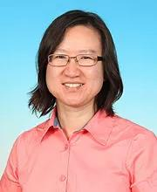

**Tze Ling NG  黃世霖**

香港科技大学土木与环境工程助理教授

**Departmental Research Area**

Environmental Engineering: Water & Wastewater Treatment Technologies, Environmental Engineering: Environmental Sustainability

**Individual Research Interest**

Environmental systems analysis, watershed and water resources planning and management, surface water quality and watershed modeling, environmental economics and policy.

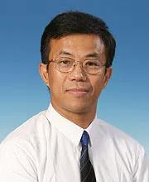

**Kai TANG  湯凱**

密歇根大学博士

香港科技大学机械和航空航天工程教授

设计和制造服务中心主任（DMSF）

**Departmental Research Area**

Design & Manufacturing, CAD/CAM

**Individual Research Interest**

Bio-CAD; Solid Modeling; Robust and gouge-free tool path generation algorithms for; multi-axis NC machining; Feature recognition; Modeling of sculptured and deformable objects especially garment; Motion planning in robotics; Computational algorithms and methodologies in bioengineering; Application of neural networks

**Biography**

Prof Tang has extensive industrial and research experiences in CAD/CAM and design and manufacturing automation software development. Before joining HKUST in June 2001, he had been a senior software specialist for ten years at Applicon Inc., U.S.A., with major responsibilities including technical analysis, algorithms design, and code implementation of solid modeling and NC software.

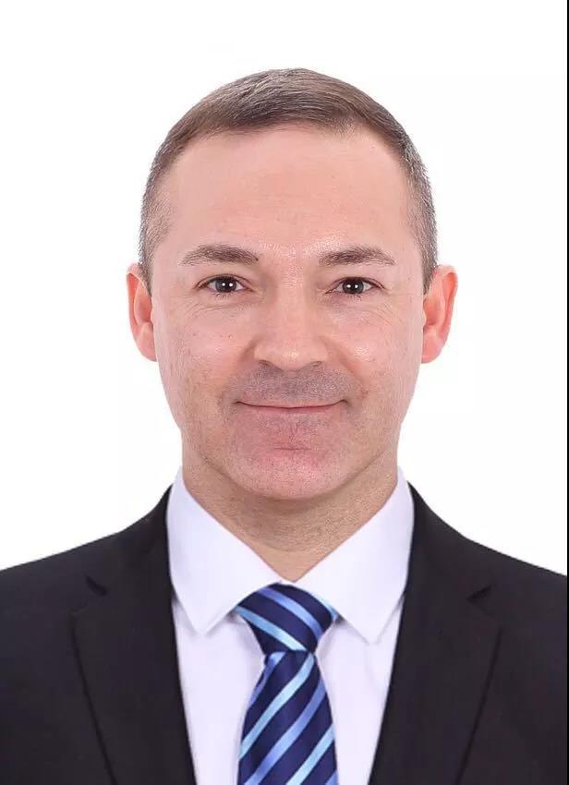

**Yohann Mainguy 约恩·曼奇**

Study Supervisor - Asian Programme

International & Development Directorate

ENAC, France

宣讲会主要内容：

1. 香港留学、香港科技大学及工学院研究生项目综合介绍
2. 专业教授介绍各课程学习、深造及就业、发展
3. 优秀校友分享学习及工作、生活经历
4. 问答环节
5. 现场评估、面试；奖学金、申请福利

联系方式：

香港科技大学工学院MSc理学硕士项目内地招生处

邮箱：sengmsc@ust.hk

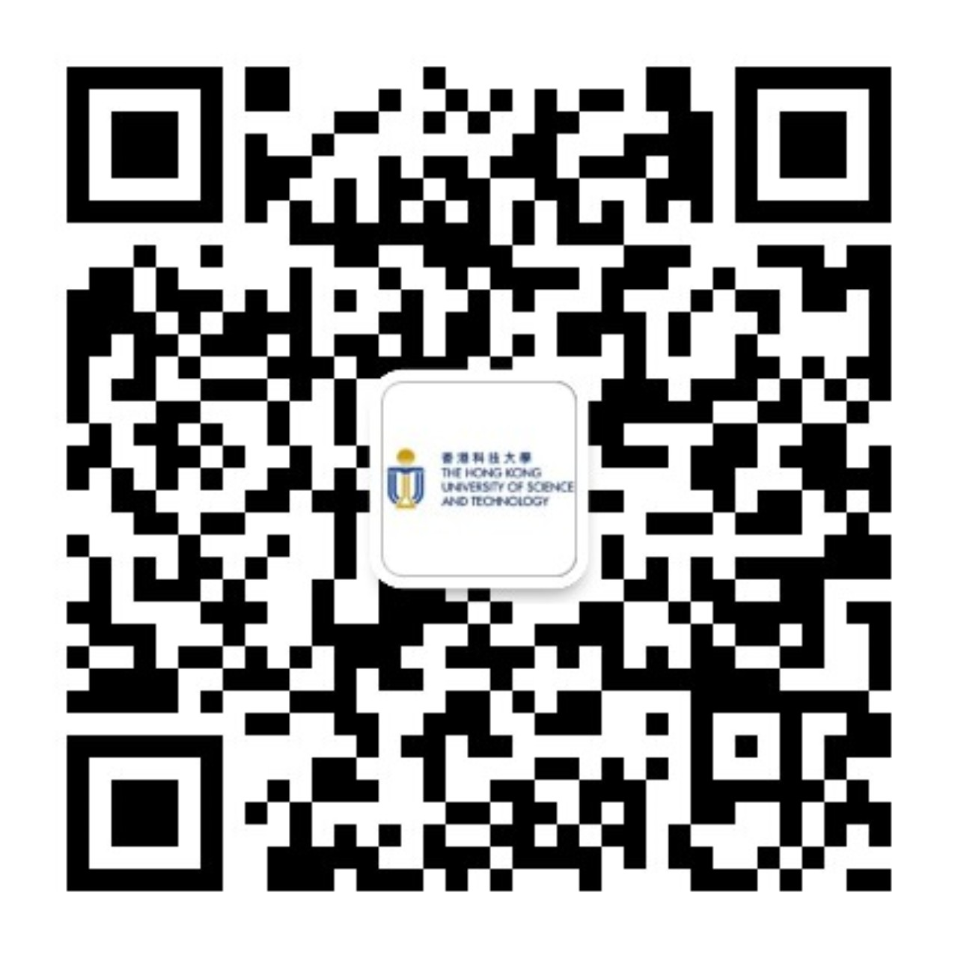

微信：HKUSTSEngMSc

面向专业：

所有理、工科类相关专业

申请要求：

申请者需持有获认可的大学本科学位及满足相应水平的英文。详见各专业招生要求。

**本次招生硕士课程项目列表：**

**1.机械工程学Mechanical Engineering (MECH)**

**2.智能建筑物技术与管理 Intelligent Building Technology and Management (IBTM)**

**3.土木基建工程及管理 Civil Infrastructural Engineering and Management (CIEM)**

**4. 环境工程及管理 Environmental Engineering Management (EVNGM)**

**5.电子工程学 Electronic Engineering (ELEG)**

**6.集成电路设计工程 IC Design Engineering (ICDE)**

**7.电信学 Telecommunications (Telecom)**

**8.资讯科技 Information Technology (IT)**

**9.工程企业管理 Engineering Enterprise Management (EEM)**

**10.化学工程及生物分子工程学Chemical and Biomolecular Engineering (CBME)**

**11.大数据科技专业Big Data Technology(BDT)**

**12.航空工程专业 Aeronautical Engineering（AE）**

**13.国际航空运输营运管理 International Air Transport Operations Management (IATOM)**

 香港科技大学，简称科大（英语：The Hong Kong University of Science &Technology，HKUST），是一所成立于1991年10月的高度国际化研究型大学，亦是香港八所受政府大学教育资助委员会资助并可颁授学位的高等院校之一，由理学院、工学院、工商管理学院、人文社会科学学院及霍英东研究院五所学院组成。科大现于多种大学排名被评为世界前50名，THE-QS在2011、2012连续两年将之评为亚洲第一，社会科学领域获上海交大“世界大学学术排名”评为两岸三地之首，其“EMBA课程”与“机械工程研究发表量”更是世界第一。香港科技大学位于九龙半岛东侧风景秀丽宜人的清水湾畔。依山临海，在喧嚣的繁华闹市之隙，为莘莘学子提供着一方静雅而辽阔的学术空间。创校 25年，已在国际学术界崭露头角，香港科大的迅速崛起，在世界高等教育发展史上演绎了一段颇为独特的传奇。

**国际排名**

科大锐意创新研究和教学，2014/15 QS发表全球200所最佳学府排名榜，科大荣登第40位，亚洲大学排名第5位。QS全球大学在工程及科技领域排名中，香港科技大学工学院综合排名15位。

◆化学领域荣登第27位

◆土木及结构工程领域荣登第17位

◆计算机科学及信息系统领域荣登第8位

◆电气及电子工程领域荣登第10位

◆机械，航空及制造工程领域荣登第31位

作为一所高度国际化的研究型大学，科大教研人员来自全球35个国家，各级教授均拥有博士学位及博士生主导资格。

**素质培养**

  科大提供多元化节目及活动，让学生增进知识及体验丰盛人生。艺术中心定期举办各项艺术及文化活动，并通过驻校艺术家计划，让学生有机会接触各样艺术和文化活动。积极开展学生体育及康乐活动，并特别开办"活力生活"课程，令学生全面发展。导师计划及实习机会可指导学生自我设计未来的发展方向，为就业做准备。讲座、论坛、卓贤汇，学生们可拓宽视野，提升各项技能，以助个人发展。国际学术交流活动及各类学生文化交流计划充分增强学生的国际经验。                 
**学生组织**  
        香港科技大学学生会是一个独立的组织，在推动及统筹校内超过100个学生组织所举办的活动方面，担当重要角色。另外，在校的内地本科同学自发成立了中国内地学生学者联合会等交流联谊组织，为内地同学提供重要的资讯和必要的帮助。  
**设施完善**  
     香港科技大学校址位于香港的九龙西贡清水湾半岛，占地60公顷（150亩），依山面海，环境优美。从邻近的地铁站到科大的车程不用10分钟。校舍除教室、实验室和学术设施外，大学校园的设施还包括教职员和学生宿舍、体育和康乐活动场所等。学术大楼内设有专供同学们使用的活动场所，包括演播室、工作室、音乐室、电视及游戏室、会议室、公共休息室、及供学生团体使用的办公室等。体育设施包括多功能体育馆、全天候人造草运动场、现代化跑道、网球场、壁球场、奥运会标准泳池及室内游泳池等。完善的校园设施包括餐厅、书店、来宾宿舍及小卖店。 青山，绿水是科大得天独厚的自然环境，科大将最好的景致留给了学生宿舍，六座本科生学生宿舍全部背山面海，不仅景色优美，住宿条件亦无与伦比。定期举行的各项活动更为入住学生提供了一个相互沟通，拓展兴趣，展示才华的广阔空间。

**出路广阔**

基于历史的原因，长久以来，香港一直是一个中西文化汇聚的焦点，并在亚太地区成为了一个独具特色的国际化城巿及高效的国际金融中心。在这样一个高度国际化及商业化的环境里，香港科技大学作为一所高度国际化的研究型大学，其师资及校园文化与国际紧密接轨，教研人员来自全球35个国家，各级教授全部拥有博士学位及博士生主导资格，其中75%的教授是从北美62所一流研究型学府取得博士学位。香港科大所培养的学生毕业出路广阔，不但有机会在香港的跨国机构任职，亦可选择在香港或外地继续深造。

**香港科技大学工学院理学硕士项目简介**

**1.机械工程学Mechanical Engineering (MECH)**

香港科技大学机械工程学系教授的研究产量，位列全球之冠。每名教授每年平均发表论文达3.29篇。该系所有教师都拥有国际著名大学的博士学位（如剑桥、斯坦福、康乃尔、加州大学伯克莱分校、洛杉矶分校、密西根大学等），全系一律采用英文从事教学和国际前缘科学研究，教学与研究实力雄厚，按欧美模式培养人才。

申请者必须持有获得认可的大学学士学位或具有同等学历资格，涉及的学科可以是机械工程、制造工程、工程力学、工程管理、电机与电子工程、土木工程、能量与热量工程、环境工程或适当的相关学科。  
**2.智能建筑物技术与管理 Intelligent Building Technology and Management (IBTM)**

本课程有助于那些在现代化大城市从事智能建筑物事业的专业人员提高相关的知识和能力。多种选修课涵盖了从安全与健康、风险管理、能量消耗监控到先进的建筑材料效果分析与使用、室内空气质量、设施管理等专题，保质保量地实现最新尖端技术与管理策略二者的均衡结合。获香港工程师学会屋宇装备部认可作为申请成为其专业正会员之补充课程要求。

申请者须具有机械工程、建筑科学、建筑物工程、土木工程、电机工程、环境工程、物理科学或相关学科的学士学位。

       **3.土木基建工程及管理 Civil Infrastructural Engineering and Management (CIEM)**

专为有意进修专业知识的学生及土木工程师而设，旨在培训先进的工程技术及管理人才。为拓广专业中不同领域的知识，理学硕士课程学员需修读：系统工程与管理、材料工程、结构工程、环境工程、水资源工程、运输工程、岩土工程中至少三个不同范畴的学科。

申请者须具有土木工程或其他相关工程学科的学士学位或同等学历资格。或具有相关实践经验的专业技术人员。

**4. 环境工程及管理 Environmental Engineering Management (EVNGM)**

环境工程学理学硕士课程和环境工程学深造文凭课程，由[化学工程学系](http://www.ceng.ust.hk/)、[土木工程学系](http://www.ce.ust.hk/)及[机械工程学系](http://www.me.ust.hk/)合办，专为希望加深环境工程学知识、有志于加强工程实践能力与管理职能的人士所设计。

       申请者须持有土木、化学、机械工程的学士学位或相关工程学科的学士学位，或者具有大学或同等学历资格。

**5.电子工程学 Electronic Engineering (ELEG)**

电子工程学课程将把学员们带进最现代的相关技术领域，学员将掌握最前沿的技术进展以及这些技术的后盾。

       申请者须持有学士学位或同等学历资格。涉及学科可以是电机工程、电子工程或计算机工程的学士学位或相关学科的的学士学位。

**6.集成电路设计工程 IC Design Engineering (ICDE)**

旨在为中国大陆和香港培养IC设计工程师。课程是为持有理学或工学学士学位而又有志于汲取深入广博的集成电路设计知识的专业人员和学生度身定做。

       申请者须持有电子工程学、工程科学或物理学学士学位，或者具有大学同等学历资格。

**7.电信学 Telecommunications (Telecom)**

使学员掌握基于最近研究课题的有深度的最新技术知识，这些课题包括无线电系统、光网路、宽带多媒体通信和会聚协定等。

       申请者须持有学士学位，或者具有大学或高等学校的同等学历资格。涉及的学科可以是电子工程学、其他工程学、计算机科学、资讯系统或物理科学。

**8.资讯科技 Information Technology (IT)**

本课程专为那些希望获取广博前沿的资讯科技技能的人士所设计，旨在使我们的毕业生更符合市场需求，为投入更具挑战性的职业生涯做好充分的准备。

       申请者须持有大学或高等学校的计算器工程、计算器科学或相关学科的学士学位。

**9.工程企业管理 Engineering Enterprise Management (EEM)**

本课程由香港科技大学工学院和商学院合作举办，是为有意投入或发展管理事业的专业技术人员度身定做的独特的理学硕士课程。课程提供从各级负责管理到中层管理乃至全球企业管理的实际知识和技能.

申请者须持有理科或工科的学士学位，或者具有获得认可的大学同等学历资格。有工作经验者佳

**10.化学工程及生物分子工程学Chemical and Biomolecular Engineering (CBME)**

本课程专门为对化学及生物分子工程有浓厚兴趣的人士设计，旨在培养化学及生物工程领域的优秀人才。

      申请者须持有化学工程或相关学科的学士学位。

**11.大数据科技专业Big Data Technology(BDT)**

本专业旨在培养学生掌握大数据相关知识，让学生掌握大数据系统的工作流和社会大数据系统之间的影响，大数据将改变企业功能和社会运作方式，也将改变科学和工程领域。

申请者需具有计算机、计算科学、数学等相关学科的学士学位。

**12.航空工程专业 Aeronautical Engineering（AE）**

航空工程专业旨在为将要从事航空工程工作的专业人士和想提升技术的业内人士提供进一步的学习机会。本专业补充了现有机械和航空航天工程本科和研究生课程的不足，可以让学生接触到航空工程的各个核心方面以及如何应用所学的专业知识。

申请者需具有航空工程、航天工程、机械工程、制造工程、工程管理、材料科学与工程、电机与电子工程、土木工程、环境工程或相关学科的学士学位

**13.国际航空运输营运管理 International Air Transport Operations Management (IATOM)**

国际航空运输营运管理专业结合了与航空运输相关的技术、经济和管理技巧，帮助改善并提高学生在航空支持和航空运输方面的专业能力。在专业学习中学生可以接触到航空运输的多种核心课程，并掌握如何将所学的专业知识应用在航空管理中。

       申请者需具有航空工程、航天工程、机械工程、制造工程、工程管理、材料科学与工程、电机与电子工程、土木工程、环境工程或相关学科的学士学位。